Universidade de São Paulo
Faculdade de Filosofia, Letras e Ciências Humanas
Departamento de História
Prof. Rodrigo Goyena Soares
e-mail: rodrigo.goyenasoares@usp.br
1º semestre 2021 – FLH0647

História da classe média brasileira

Unidade III – Padrões de atuação da classe média no Brasil Republicano

- Industrialização, populismo e classe média no Brasil de Getúlio Vargas (1930-1945)
  - Leitura obrigatória: OWENSBY, Brian P. Domesticating Modernity: Markets, Home, and Morality in the Middle Class in Rio de Janeiro and São Paulo, 1930s and 1940s. In: WALKER, Louise E. and PARKER, David S. Latin America’s Middle Class. Unsettled Debates and New Histories. New York: Lexington Books, 2013.

I] A saída da crise
- A crise de 1929 afetou duramente o balanço de pagamentos do Brasil, especialmente devido à brusca queda das exportações e do ingresso de capital externo.
  - A moeda desvalorizou-se consideravelmente.
    - Tendo em vista que a economia brasileira era ainda sobremodo agrária, não restava ao governo provisório senão equilibrar os interesses dos setores rurais com os dos industriais.
      - Sem a ação pública, haveria declínio do comércio exterior, o que provocaria, em última instância, queda da capacidade arrecadatória do Estado.
      - Se os gastos fossem cortados, não haveria margem para estimular o investimento e o consumo nacional.
      - Nesse sentido, Vargas optou por intervir na economia, emitindo moeda e comprando os excedentes de café mediante empréstimos externos.
        - Esses exce- dentes, a seu turno, seriam queimados, visto que a contração da oferta estimularia a manutenção do preço internacional do café.
- O problema nodal residia na baixa elasticidade-preço da demanda por café e na também baixa elasticidade-renda da demanda por café.
  - Essas características do mercado cafeeiro obrigavam o Estado a contrair sucessivos empréstimos externos, para financiar novas safras, que terminavam por derrubar o preço internacional do café, arrefecendo a capacidade de gerar divisas.
- A ruptura do ciclo teria de vir com a constituição de novo modelo econômico.
  - A resposta estava no processo de industrialização por substituição de importações, isto é, produzir internamente para atender internamente.
    - A política comercial brasileira tornou-se marcadamente protecionista durante a década de 1930.
      - O Estado outorgava créditos e subsídios à produção e à exportação.
      - Privilegiar-se-iam as importações de bens de capital, quais sejam, o maquinário que permitisse produzir, internamente, bens não duráveis.
        - O controle cambial, nesse sentido, cumpria papel basilar na política econômica varguista, pois permitia dirimir quais bens importar e quais não.
- A partir de 1937, o Estado varguista impulsionou o crescimento interno mediante o controle das importações.
  - Seria a forma de resolver os crônicos déficits no balanço de pagamentos, que se alastravam desde a Revolução de 1930.
  - As tensões políticas na Europa deixavam entrever, como realmente aconteceu, possibilidades de conflito, o que engessaria a capacidade de exportações para o Brasil.

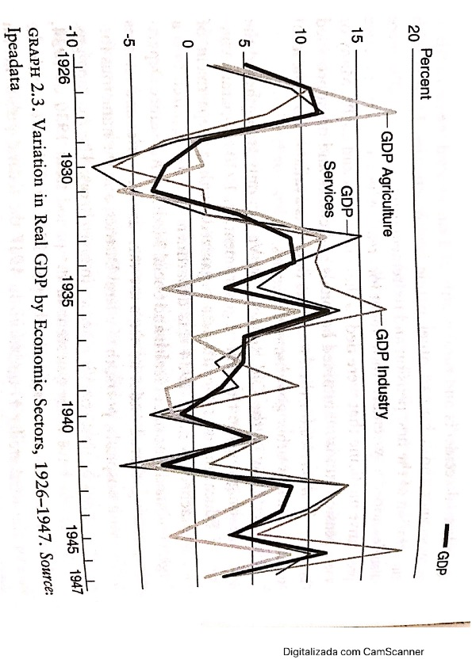

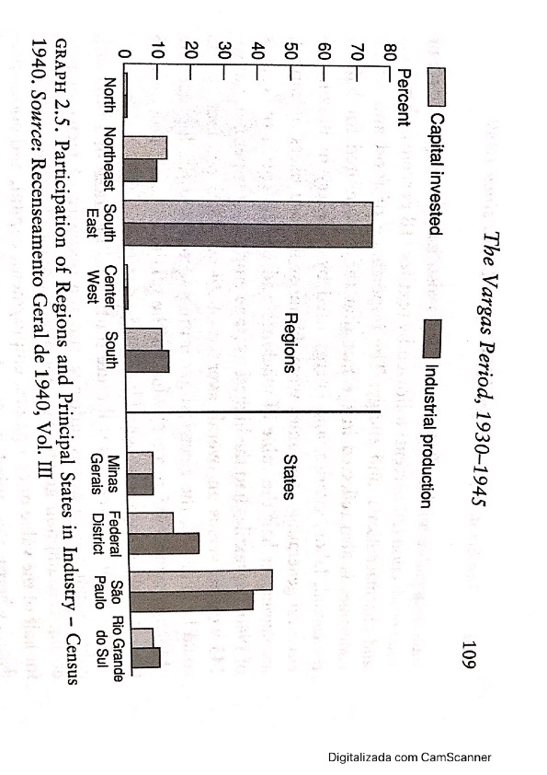

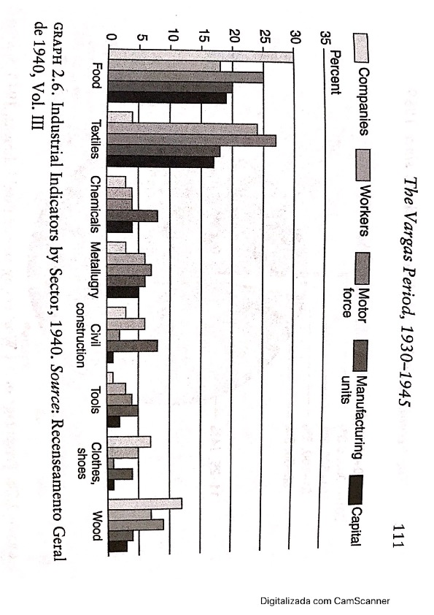

II] A inserção brasileira na Segunda Guerra Mundial e seus efeitos na malha societária nacional
- No que concerne à produção nacional de aço, Vargas obteve do Export-Import Bank, cujo capital era estadunidense, os recursos necessários para constituir a Companhia Siderúr- gica Nacional (CSN) de Volta Redonda.
  - Em 1941, a CSN produziu suas primeiras chapas de aço.
- Fundação da Coordenação de Mobilização Econômica em 1942.
  - Somente a União poderia incidir sobre a condução da política econômica.
  - Fortaleceu-se o Banco do Brasil com a criação da Superintendência de Moeda e Crédito (SUMOC), verdadeiro mecanismo de controle monetário não distante do que eram os bancos centrais de então.
    - O resfriamento do poder estadual consubstanciou-se, igualmente, pela abolição dos impostos interestaduais.
- Durante a Segunda Guerra Mundial, a indústria brasileira expandiu-se consideravelmente.
  - A balança de transações correntes acusou sistemáticos superávits, em larga medida devido à expansão dos manufaturados nacionais.
  - O volume de reservas internacionais não fez senão crescer no período do conflito.

